

**Municipal**

**Salud**

**INFORME TRIMESTRAL DE ACTIVIDADES DE PSICOLOGÍA**

**ABRIL, MAYO Y JUNIO 2025**

En el área de psicología el principal objetivo es la atención a pacientes con problemas ya sea familiares, laborales, de pareja o incluso trastornos, realizar un diagnóstico certero y brindarle las herramientas necesarias para afrontar esas problemáticas de modo que pueda entender porque siente como lo hace, de dónde vienen sus pensamientos, reconocer cuando estos son irracionales o negativos y como consecuencia modificar su comportamiento inadaptativo siendo de esta manera más eficaz el cambio y que este perdure o se adapte a las siguientes problemáticas que se le presenten. Se brinda atención a pacientes niños, adolescentes, adultos y adultos mayores.



Cuando los pacientes ingresan al servicio se realiza una evaluación mediante una entrevista extensa, se plantean objetivos y se elabora un plan de tratamiento, se dan algunas sesiones psicoeducativas cuando el caso lo requiere y se dejan tareas a fin de reforzar o entrenar con las herramientas dadas. Además, se busca no solo la intervención ante el problema sino la prevención por lo que se llevan a cabo talleres, capacitaciones tanto a la población en general como a personal específico.

Las principales problemáticas que se atienden son:

* Problemas de pareja.
* Problemas en la relación de padres e hijos.
* TDAH, violencias, duelos.
* Depresión y ansiedad
* 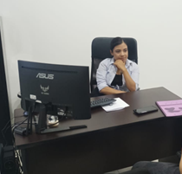Fobias y límite de personalidad

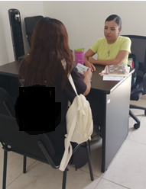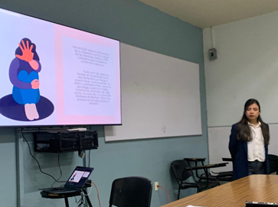





**Municipal**

**Salud**

# Los talleres que se han impartido son los siguientes:

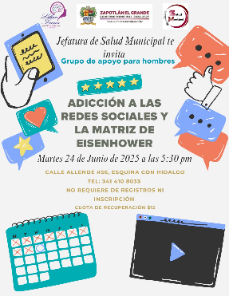

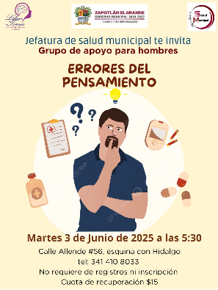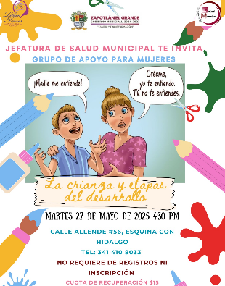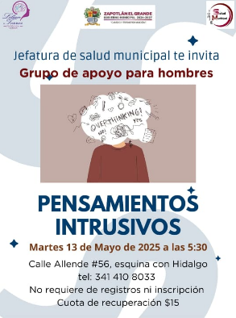

|  |  |  |
| --- | --- | --- |
| **FECHA** | **NOMBRE DEL TALLER** | **ASISTENTES** |
| 15/04/25 | ¿Cómo lidiar con los problemas interpersonales? | 10 |
| 22 al 27/04/25 | Escapar o sobrevivir desde el límite del amor personal (Personal de Academia de Policía) | 84 |
| 29/04/25 | ¿Qué sigue después de la pérdida? Lo que realmente perdemos cuando se va. | 10 |
| 13/05/2025 | Pensamientos intrusivos | 10 |
| 20/5/25 | ¿Necesito ayuda con mi salud mental? | 10 |
| 27/5/25 | La crianza y etapas del desarrollo | 10 |
| 03/06/25 | Errores del pensamiento | 10 |
| 17/06/25 | El enojo y su manejo | 10 |
| 24/06/25 | Adicción a las redes sociales y la matriz Eisenhower | 10 |
|  | **14 talleres** | **164** |





**Municipal**

**Salud**

# Durante los meses de abril, mayo y junio del presente año, se brindó terapia y seguimiento a **183 pacientes, de los cuales 98 son adultos y 85 menores de edad.**



**Se realizaron 14 talleres, asistiendo un total de 164 personas.**

|  |  |  |  |
| --- | --- | --- | --- |
| **MES** | **PACIENTES** | **ADULTOS** | **MENORES** |
| **ABRIL** | 53 | 30 | 23 |
| **MAYO** | 68 | 37 | 31 |
| **JUNIO** | 62 | 31 | 31 |
| **TOTALES** | **183** | **98** | **85** |

**Cd. Guzmán Municipio de Zapotlán el Grande Jalisco, 24 de julio del 2025**

**DRA. MARIANA CELESTE LÓPEZ MÉNDEZ**

**JEFA DE SALUD MUNICIPAL**



